МУНИЦИПАЛЬНОЕ БЮДЖЕТНОЕ ДОШКОЛЬНОЕ ОБРАЗОВАТЕЛЬНОЕ УЧРЕЖДЕНИЕ
ДЕТСКИЙ САД «ЗОЛУШКА» г.ВОЛГОДОНСКА
(МБДОУ ДС «Золушка» г.Волгодонска)

КОНСПЕКТ

НЕПОСРЕДСТВЕННО-ОБРАЗОВАТЕЛЬНОЙ ДЕЯТЕЛЬНОСТИ
по познавательному развитию
«Аквариум и его обитатели».

младшая группа №9 (3-4 года)

Воспитатели:
1 категории
Г.М. Дегтярева

г. Волгодонск 2020 г.

Конспект занятия "Аквариум и его обитатели". Вторая младшая группа
Цель: Познакомить и расширить представления детей о том, что в аквариуме живут рыбы, улитки, растения.
Задачи:
Закрепить знания детей о функциях рыб, назначении аквариумных растений (рыбы плавают, улитки ползают, чистят стенки аквариума, растения растут, украшают аквариум, служат некоторым рыбам едой или убежищем)
Развивать чувство сопереживания и эмоциональной отзывчивости к обитателям аквариума.
Расширить словарный запас детей.
Воспитывать интерес и любовь к природе, бережное отношение к ней.
(На ковре стоя)
Ход занятия:
-Кто-то прислал посылку. Но от кого, не знаю. Посмотрим, что там?
(У стола)
Игра «Отыщи предмет»
у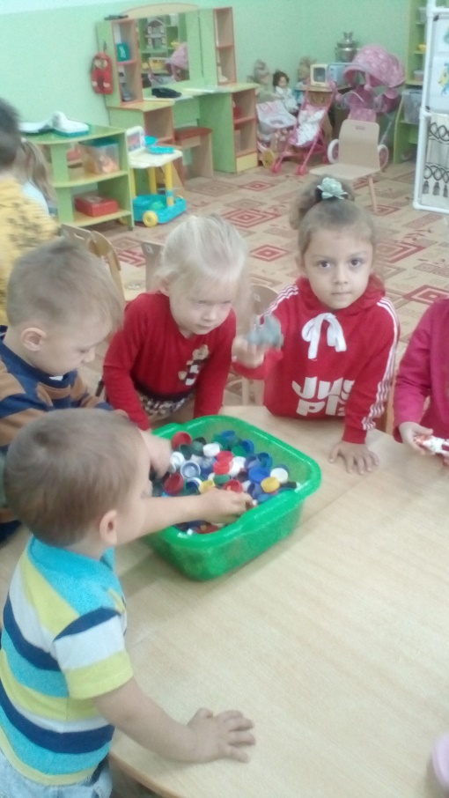 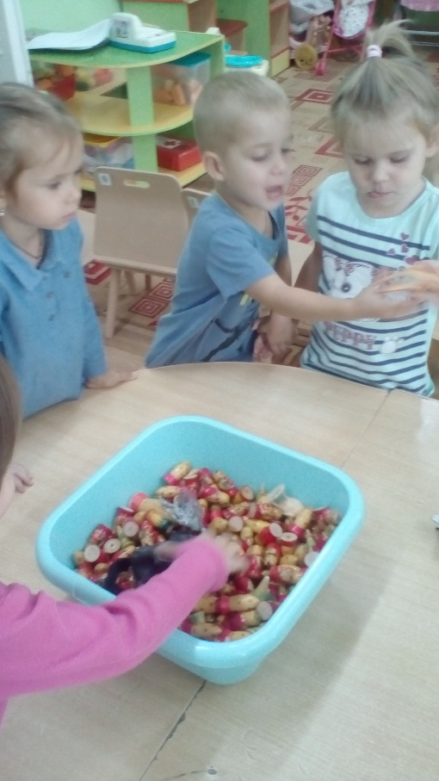
-Что ты нашел? Назови 1 словом…
-Пока мы играли, к нам кто-то пришел, а кто, отгадайте.
Не в морях, не в океанах,
А в аквариуме живу,
И желания все ваши,
Я исполнить не могу!
Ответ: Золотая рыбка
(Картинка рыбки на магнитной доске) .
-Так от кого же была посылка?
-Кто вытянул рыбку, расскажите, что у них общего? Чем отличаются?
Воспитатель: - Рыбами мы полюбовались, а теперь посмотрим и назовем, что есть у рыб и зачем это им нужно:
( обращает внимание детей на модель рыбки)
- Тело у рыб овальной формы
- Плавники на спинке и брюшке ( помогают рыбкам плавать в воде)
- Хвост( помогает плыть, рулить и поворачивать)
- Глаза ( рыбы спят с открытыми глазами, потому что нет век)
- Рот( чтобы питаться)
- Жабры (с помощью их рыбы дышат под водой)\
- Тело покрыто чешуйками.

-Какое настроение у рыбки?
Почему грустное?
-Реб., рыбы хоть и е говорят, но наша-то волшебная, поэтому разговаривает, И она мне сказала, что у всех ее подружек есть домик, а у нее нет.
А где живут ее подружки, отгадайте.
Воспитатель:
- Ребята, попробуйте отгадать мою загадку:
- Посмотрите ,дом стоит,
До краев водой налит.
Без окошек, но не мрачный,
С четырех сторон прозрачный.
В этом домике жильцы
Все умелые пловцы ( Аквариум)
(ответы детей)

(Сидя на стульях)

-А кто еще живет в аквариуме?
Игра "Аквариум и его жители"
(воспитатель читает стихотворение про рыбок и обращает внимание детей на этих рыбок)
-А кто еще
1 У кого под камнем домик?
Он усатый, пестрый (сомик)
2 Есть рога, но не бодается,
Зубы есть, но не кусается,
Домик носит на себе,
А живет она в воде.
3 Скачет по болоту
Зелёная квакушка
Зелёненькие ножки,
Зовут её… (Лягушка)
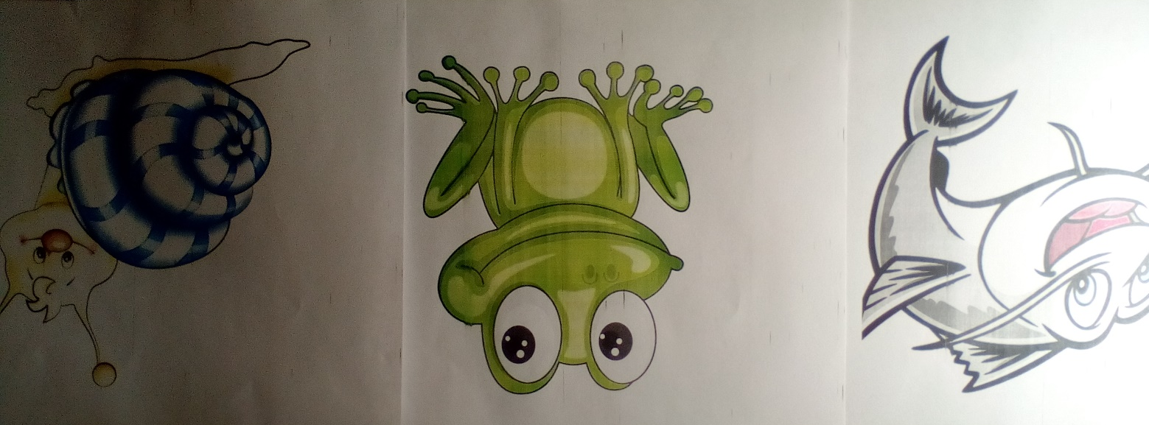
Воспитатель: Как выдумаете, рыбки, улитки они живые или нет? (ответы детей)
Воспитатель: - Правильно, рыбки и улитки живые существа.
- В какой воде им хотелось бы жить? (ответы детей)
Воспитатель: В чистой воде. Знаете, ребята,аквариумные растения также нужны аквариуму, для красоты,для выделение кислорода, а некоторые рыбы спрячутся там и могут полакомиться травинками. Кушают рыбы специальный корм который продается в зоомагазинах. Ну что ребятки устали? Давайте мы подвигаемся.
Физминутка "Пять маленьких рыбок"
Пять маленьких рыбок ныряли в реке
(имитация рыб).
Лежало большое бревно на песке
(развести руки в стороны).
Первая рыбка сказала:- нырять здесь легко
(имитация ныряния).
Вторая сказала:- ведь здесь глубоко
(грозят указательным пальцем).
Третья сказала:- мне хочется спать
(руки лодочкой под ухо).
Четвертая стала чуть-чуть замерзать
(потереть кистями плечи).
Пятая крикнула:- здесь крокодил
(руками имитируют пасть крокодила).
Плывите скорее, чтоб не проглотил
(убегают).
Рыбка рада, что пришла к вам и хочет поиграть.
Математическая игра «Подбери по цвету и размеру»
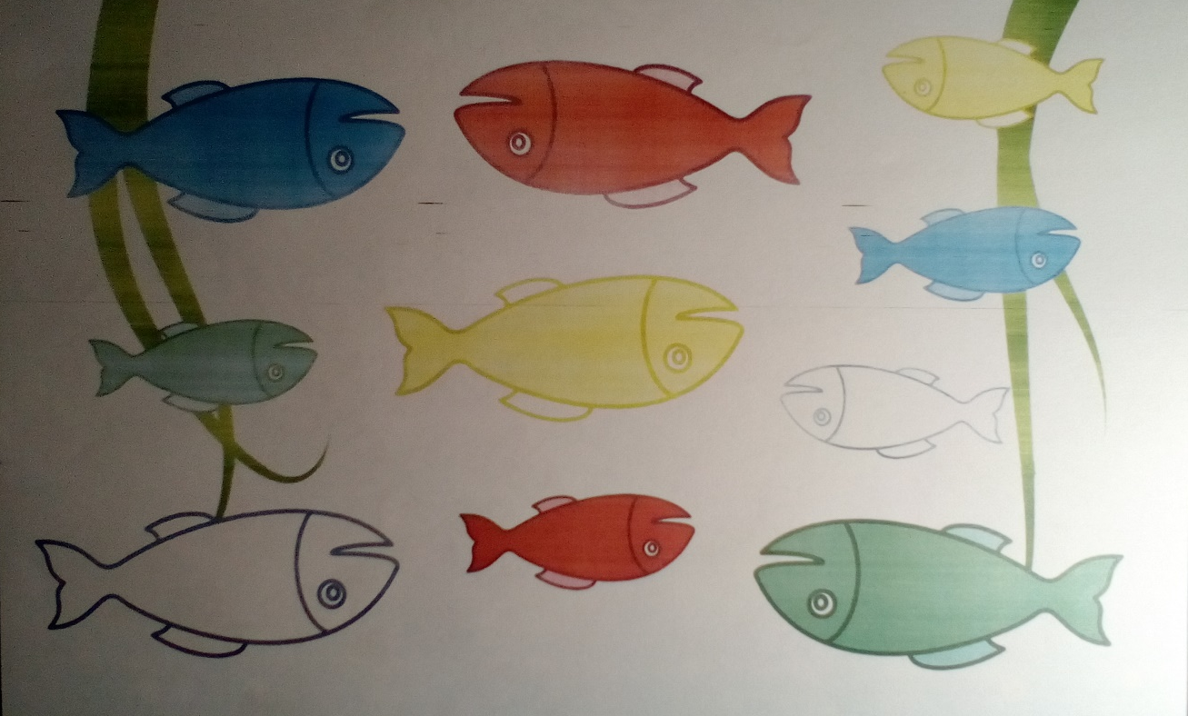
Реб., рыбке у вас понравилось, и она хотела бы остаться у нас жить, только вот где?
Сделаем ей аквариум.
Изготовление аквариума.
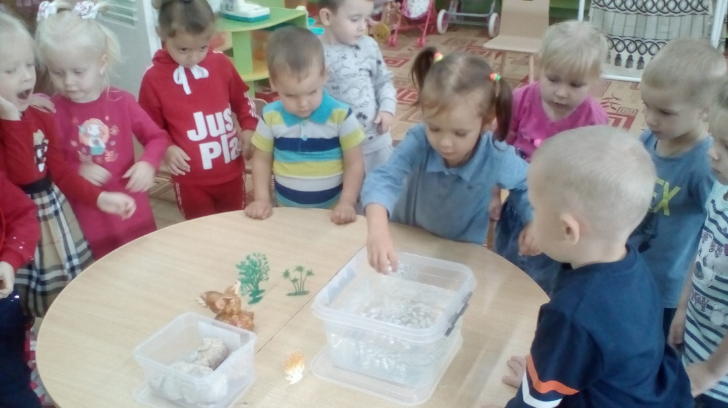
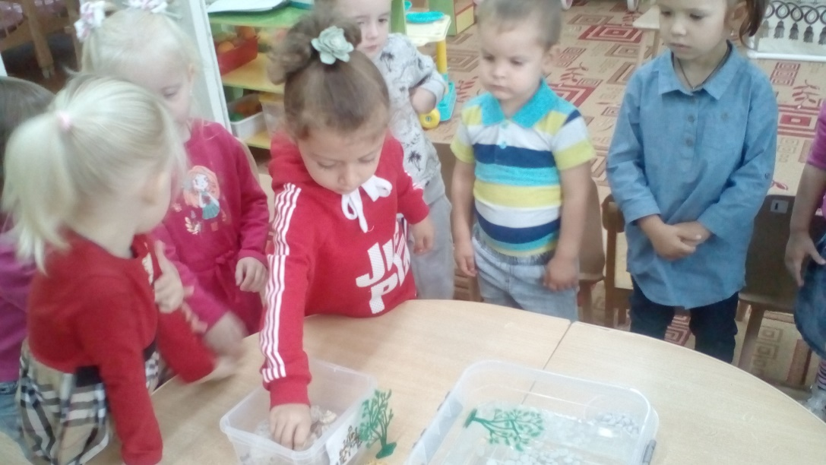
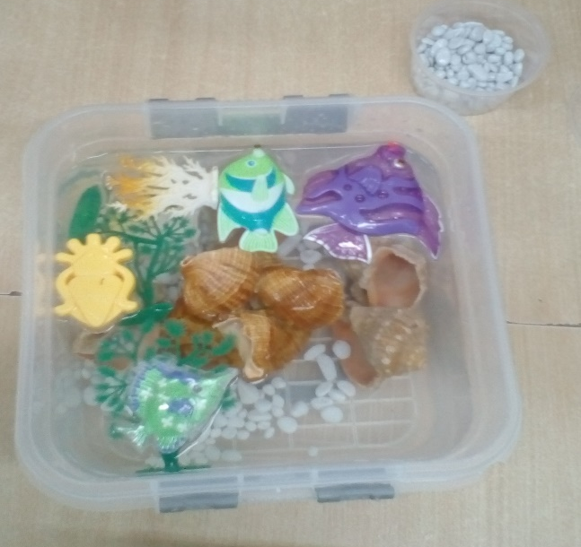
В процессе проводится игра «Что лишнее»
Итог
Что делали?
Во что играли?
Кому помогли?
Что вам понравилось?

